24.04.2020. PETAK
Dobro jutro!
Stigli smo do kraja 6. tjedna nastave na daljinu.
Cijeli smo tjedan posvetili planeti Zemlju. Danas ćemo ekološke zadatke privesti kraju.
Puno ste naučili i bili vrijedni ovaj tjedan. Uživam u vašim kreativnim radovima!

PRIRODA I DRUŠTVO
Zaštita i čuvanje okoliša – reciklirajmo

Recikliranje https://hr.izzi.digital/DOS/1109/1701.html
- Klikni na poveznicu i saznaj što je recikliranje, kako od starog nastaje novi proizvod,odigraj mali kviz te se upoznaj sa znakom za recikliranje. Oboji ga.
- Napiši naslov u bilježnicu, današnji nadnevak i nacrtaj znak za recikliranje u bilježnicu. Saznaj što znači svaka od triju zelenih strelica i zapiši njihovo značenje.
- Razvrstaj otpad u posebne spremnike. Sretno! https://learningapps.org/watch?v=p0u4th26j19

Odgovorni prema prirodi https://hr.izzi.digital/DOS/1109/1700.html
- Klikni na poveznicu i saznaj što ti možeš učiniti za okoliš, odredi odgovorna i neodgovorna ponašanja u okolišu, razvrstaj otpad i saznaj kako pravilno odvajati otpad.

UPAMTI
Otpad nije smeće!
- Obogati znanje. Klikni na brojku i pročitaj.
https://view.genial.ly/5e94a1769334740d78b9ba57/interactive-image-2r-pid-cistoca-okolisa
- Razvrstaj otpad u posebne spremnike. Sretno! https://learningapps.org/watch?v=p0u4th26j19

- Procijeni koliko čuvaš naš planet. https://www.bookwidgets.com/play/8Q4T8L

- Riješi str. 93. i 94. u radnoj bilježnici.

PLAN PLOČE

Zaštita i čuvanje okoliša
Reciklirajmo

Znak za recikliranje

OTPAD NIJE SMEĆE!

HRVATSKI JEZIK
Strip

- Današnjom nastavom završit ćemo zadatke iz lektire, Pismo iz Zelengrada.
- Prisjeti se priče. Pročitaj je ponovno!
- Klikni na poveznicu i odgovori na pitanja usmeno.
https://wordwall.net/hr/resource/1698582/hrvatski-jezik/pismo-iz-zelengrada
- Provjeri razumijevanje priče putem križaljke. Klikni na polje i upiši odgovor.
https://learningapps.org/11212801?fbclid=IwAR2eNn3FR6-RpiZiX7Ps_ACCVTuihMKtB18jCdD4yGVQJf7EkCjiNyZxNiU

- Ponuđene događaje poredaj pravilnim redoslijedom. Prepiši ih u bilježnicu za lektiru.

_____Gavran je donio tužnu vijest.
_____Srebrn potok opet teče.
_____Modra šuma puna sunca.
_____Pismo gradu.
_____Životinje čiste potok.
_____Mutni potok.

- Kada poredaš pravilno redoslijed događaja, prema njemu nacrtaj strip u bilježnicu.
- Podijeli strip na šest kadrova (okvira, slika), budući da imaš šest naslova. Ako tebi treba više, slobodno!
- Prisjeti se! Strip se sastoji od slike i teksta u oblačićima.

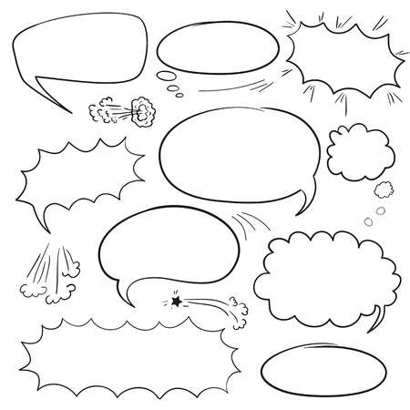
- Oblačići mogu biti različiti.

razmišljam
govorim
neki zvuk, tresak

- Budi maštovit/maštovita! Pazi na urednost crtanja i pisanja. Obavezno koristi boje. Likove ne crtaj sitno. U kadar stripa nije uvijek potrebno crtati cijeli lik. Negdje možeš nacrtati samo ono što želiš naglasiti.

Primjer:
- Ako želiš naglasiti da je lik tužan – nacrtaj samo njegovu glavu i tužan izraz lica.

- Ne zaboravi na tekst u oblačićima.

Fotografirajte sve zadatke iz lektire i pošaljite na pregled do četvrtka,
30. travnja.

TJELESNA I ZDRAVSTVENA KULTURA

Vježbaj uz sportaše u Školi na Trećem.
Izađi u prirodu, prošeći. Boravi što više na zraku.
Ako imaš loptu, vodi je lijevom pa desnom rukom.
Bacaj loptu u zid na različite načine i vježbaj hvatanje.

Uživajte u toplom i sunčanom vikendu! Puno mislim na vas!
Vaša učiteljica Silvija

